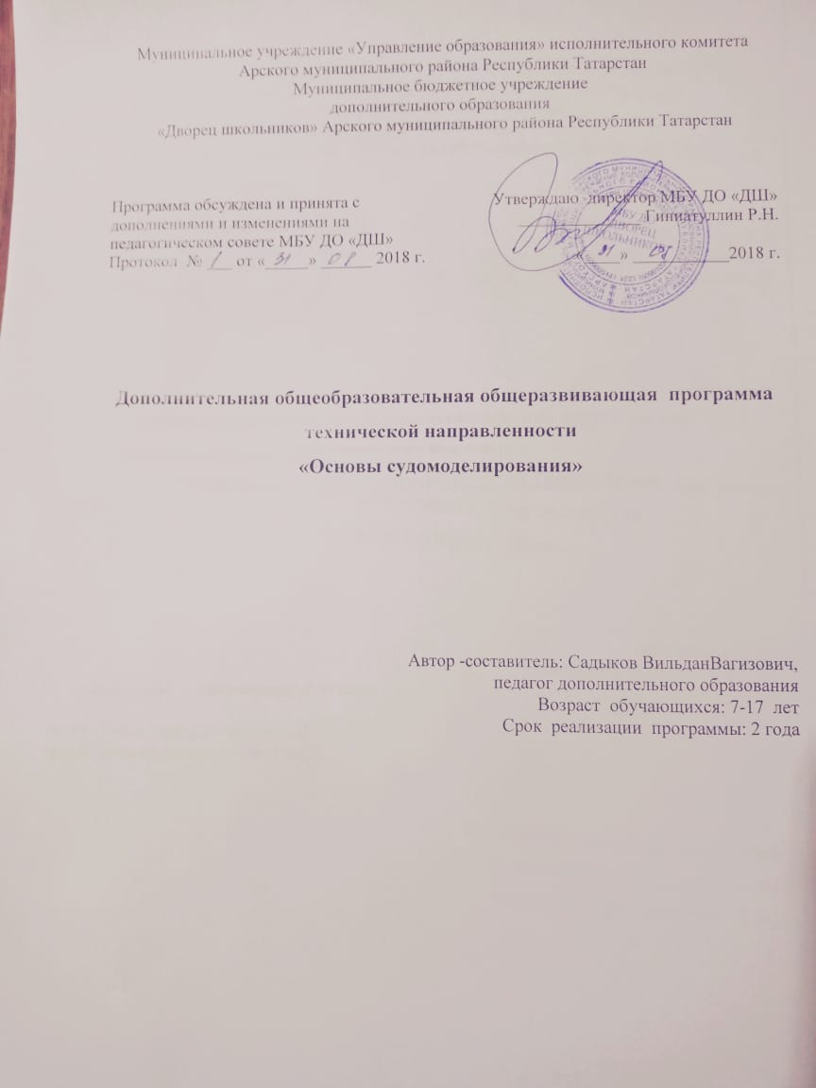

Пояснительная записка.
Дополнительная общеобразовательная общеразвивающая программа технической направленности «Основы судомоделирования» разработана на основе следующих нормативных документов:

1. Федеральный закон от 29.12.2012 №273-ФЗ «Об образовании в Российской Федерации» - статья 2 пункты 9, 10, 14; статья 10, пункт 7; статья 12 пункты 1, 2, 4; статья 23 пункты 3, 4; статья 28 пункт 2; статья 48 пункт 1; 75 пункты 1-5; 76
2. Концепция развития дополнительного образования детей (утверждена распоряжением Правительства Российской Федерации от 04.09.2014 №1726-р)
3. План мероприятий на 2015-2020 годы по реализации Концепции развития дополнительного образования детей (утверждён распоряжением Правительства Российской Федерации от 24.04.2015 №729-р)
4. Порядок организации и осуществления образовательной деятельности по дополнительным общеобразовательным программам (утверждён Приказом Министерства образования и науки России от 29.08.2013 №1008)
5. СанПин 2.4.4.3.3172-14 «Санитарно-эпидемиологические требования к устройству, содержанию и организации режима работы образовательных организаций дополнительного образования детей»
(утверждены постановлением Главного санитарного врача Российской Федерации от 04.07.2014 №41)
6. «Об утверждении Общих требований к определению нормативных затрат на оказание государственных (муниципальных) услуг в сфере образования, науки и молодёжной политики, применяемых при расчёте объёма субсидии на финансовое обеспечение выполнения государственного (муниципального) задания на оказание государственных (муниципальных) услуг (выполнения работ) государственным (муниципальным) учреждением» (утверждены пунктом 4.1 приказа Министерства образования и науки Российской Федерации от 22.09.2015 №1040)
7. «О примерных требованиях к программам дополнительного образования детей» (Приложение к письму департамента молодёжной политики, воспитания и социальной поддержки детей МО и Н РФ от 11.12.2006 №06-1844)
8. Письмо Министерства образования и науки Российской Федерации от 14.12.2015 № 09-3564 «О внеурочной деятельности и реализации дополнительных общеобразовательных программ»
9. «Экспертиза программ дополнительного образования детей, внеурочной деятельности и элективных курсов» (приложение к журналу «Внешкольник» - Бюллетень «Региональный опыт развития воспитания и дополнительного образования детей и молодёжи» № 4, 2014 г.)
10. «Методические рекомендации по проектированию дополнительных общеразвивающих программ (включая разноуровневые программы)» (направлены письмом Департамента государственной политики в сфере воспитания детей и молодёжи Министерства образования и науки Российской Федерации от 18.11.2015 № 09-3242)
11. Приказ МОиН РТ № 1465/14 от 20 марта 2014 г. «Об утверждении Модельного стандарта качества муниципальной услуги по организации предоставления дополнительного образования детей в многопрофильных организациях дополнительного образования в новой реакции»
12. Приказ МОиН РТ № 2529/14 от 6 мая 2014 г. «Об утверждении Модельного стандарта качества муниципальной услуги по организации предоставления дополнительного образования детей в общеобразовательных организациях»
13. Положение об общеобразовательных общеразвивающих программах МБУ ДО «Дворец школьников» от 29.08.2016г.
Главным помощником в деле развития творческого потенциала ребёнка и особенно его способности к практическому труду является детское техническое творчество. Российскому народу есть, чем гордиться и на чьих примерах воспитывать детей. Наш народ смог создать и сохранить большое и по-настоящему богатое государство, внести значительный вклад в мировое развитие, в том числе – в географические исследования планеты и развитие морского судоходства. Развивать в ребёнке его интерес к истории Отечества можно по-разному: сухими лекциями, рассказами о великих изобретателях. А можно, предоставив возможность самому ощутить себя творцом, созидателем. Детское техническое моделирование является видом деятельности, обеспечивающим возможность ощутить историю страны, историю техники в масштабе и объёме. Возможность создания моделей легендарных исторических и действующих кораблей позволяет судомоделированию легко конкурировать с компьютерными играми.
Выразительность модели, особенно действующей, выполненной собственноручно, несравнимо ни с каким другим видом творчества. В ней сочетаются цвет и объем, присутствуют детали и символика флотов разных периодов истории. Возможно объединение нескольких моделей в сюжетную композицию, создания на их основе действующей настольной игры, или статичной миниатюры. Грамотно выполненная модель основа основ. Именно с воссоздания внешнего облика исторического или современного, морского или речного судна и начинается это искусство. Рождение модели начинается с осознания влияния на готовое изделие как внешних признаков, так и характеристик, влияющих на эксплуатационные качества. Параметры модели связаны и взаимодействуют друг с другом. Это дает возможность усилить степень достоверности модели, что усиливает эмоционального воздействия на зрителя. Именно действующая модель оказывает наибольшее воздействие на ребёнка. Размах проекта позволяет ощутить себя Творцом. Такие модели всегда привлекают наибольшее число зрителей. Встреча с таким ярким феноменом детского творчества – сильнейшее эмоциональное событие.
Масштабность моделей позволяет обсуждать на их примере сложные и проблемные вопросы. Масштаб – это соотношение величин реальных параметров оригинала и его модели. По мере изготовления модели обучающиеся знакомятся с тактико- техническими характеристиками техники. Нужная информация, которая обычно с трудом усваивается детьми, в данном случае запоминается легко и откладывается надолго.
Знания истории техники помогают подросткам сформировать активную жизненную позицию. Очень важно в работе с моделями развивать творческие наклонности обучающихся. Творчество может проявляться в технологических приемах сборки, последовательности соединений и окраски. Встретить среди детских работ две одинаково выполненные модели практически невозможно. Работа с моделью требует особого, технически четкого языка. Детское техническое моделирование является перспективным направлением дополнительного образования воспитанников.
Программа рассчитана на 2 учебных года. Занятия проводятся 2 раза (1 год обучения) - 2 раза (2 год обучения) по 2 часа в неделю. Наполняемость в группе от 12 - 15 человек. Занятия будут проходить в МБОУ «Сизинская ООШ».
Цели программы:
Развитие и реализация интеллектуального и творческого потенциала воспитанников в процессе творческой деятельности по изготовлению действующих моделей кораблей.

Задачи программы:
а) воспитательные:
- развитие у воспитанников уважительного отношения к отечественной военной истории;
- воспитание волевых и нравственных качеств личности;
- формирование у подрастающего поколения активной гражданской позиции через изготовление моделей кораблей, оказавших заметное влияние на военно-исторические события нашей страны;

б) развивающие:
- развитие художественного вкуса и дизайнерских способностей;
- развитие умений и навыков создания действующих моделей кораблей;
- способы планирования самостоятельной деятельности обучающихся;
- развитие коммуникативных способностей личности;

в) образовательные:
- изучение истории Отечества;
- знакомство:
- с историей судостроения;
- с теорией судостроения;
- приобретение прикладных знаний моделирования корабля;
- знакомство с материалами для изготовления моделей;
- обучить технологии изготовления моделей;
- познакомить с основами дизайнерского искусства.
Задачи курса 1 года – дать первоначальные сведения об истории судостроения, мореплавания, ознакомить их с физическими основами плавания судов, с принципами устройства и действия. Тем самым у учащихся формируется интерес к творчеству, развивается мышление, зарождается художественный вкус, развивается моторика, коммуникативные качества.
Для воспитанников первого года рекомендуется использовать групповую форму организационной работы, при которой все учащиеся выполняют одновременно одно и тоже задание. Объяснение руководителя относится ко всем воспитанникам и воспринимается ими одновременно.
Занятия второго года обучения комплектуются из учащихся уже обладающих базовыми знаниями и навыками в объеме программы первого года занятий. Задачи – ознакомить обучающихся с основными этапами развития отечественного флота, расширить и углубить знания по физическим основам плавания судов, по основам судостроения и судовождения, помочь моделистам овладеть технологией постройки простых моделей с резиновым двигателем.
Сроки реализации.
Программа рассчитана на два года обучения:
первый год обучения - 144 часа (4 часа в неделю)
второй - 144 часов (4 часа в неделю).

Уровень освоения программы.
Программа предполагает начальный уровень овладения знаниями по изготовлению действующих моделей кораблей.
Ожидаемые результаты.
В итоге реализации данной программы у обучающихся должно сформироваться уважительное отношение к истории Отечества; развиться художественные склонности и дизайнерские способности. Целенаправленное формирование у детей позитивного отношения к наивысшим ценностям жизни, таким, как Человек, Природа, Общество и сама Жизнь с её основами Добра, Истины, Красоты, гарантирует достойную жизнь ребёнка в контексте современной культуры.
В результате изучения предложенной программы обучающийся должен знать:
- главные эпизоды истории Флота России.
- краткую историю военного дела географических открытий, имена великих российских мореплавателей;
- этапы развития исторической и современной техники и вооружения;
должен уметь:
- самостоятельно осуществлять процесс изготовления, окраски и доработки моделей;
- собирать информацию и организовать личный архив;
- самостоятельно оформить свой проект, изготовить паспорт изделия.
должен обладать следующими качествами:
- выдержка и целеустремленность; - потребность к самосовершенствованию; - коммуникабельность; - умение общаться в коллективе; - аккуратность; - дисциплина и самодисциплина; - ответственность; - инициативность.
Формы промежуточного и итогового контроля.
Для диагностики качества обучения используется метод педагогического наблюдения, проводятся мероприятия промежуточной аттестации, предусматривающие участие в защитах: презентациях, конкурсах и выставках проектов, участие в соревнованиях судомоделистов.
Сроки проведения контроля:
промежуточного – декабрь; итогового – май.
Методическое обеспечение программы.
Организация образовательного процесса по освоению программы имеет определенные особенности. Принципы организации программы:
-дифференцированный подход к изучению программного материала и организация деятельности обучающихся в зависимости от уровня их подготовки;
-учёт психофизических возможностей каждого ребёнка;
-взаимопомощь и сотрудничество;
-сочетание коллективного и индивидуального методов обучения;
-социализация и профилизация.
Правила безопасности.
При работе с красителями необходимо избегать попадания краски на одежду, руки, лицо. В случае попадания тщательно промыть водой. Работу с клеем, резиной, красителями производить при открытой форточке. При работе с пластиком использовать влажные салфетки. Во время работы с режущим инструментом - ножницы с закругленными концами, монтажный нож - соблюдать осторожность, хранить только в закрытом состоянии.
Программа построена по принципу сетевой формы реализации образовательной программы. Сторонами образовательного процесса являются:
- - Муниципальное бюджетное образовательное учреждение «Сизинская ООШ» - совместная реализации согласованной образовательной программы для обучающихся, предоставление материально-технической базы, комплектование групп учащихся.
- -МБУ ДО «Дворец школьников» Арского муниципального района - совместная реализации согласованной образовательной программы для обучающихся, включая реализацию, предоставление материально-технической базы, комплектование групп учащихся.
